Pielikums

1. Piecpadsmitgadīgo skolēnu proporcija ar zemiem sasniegumiem dabaszinātnēs, 2009. gads
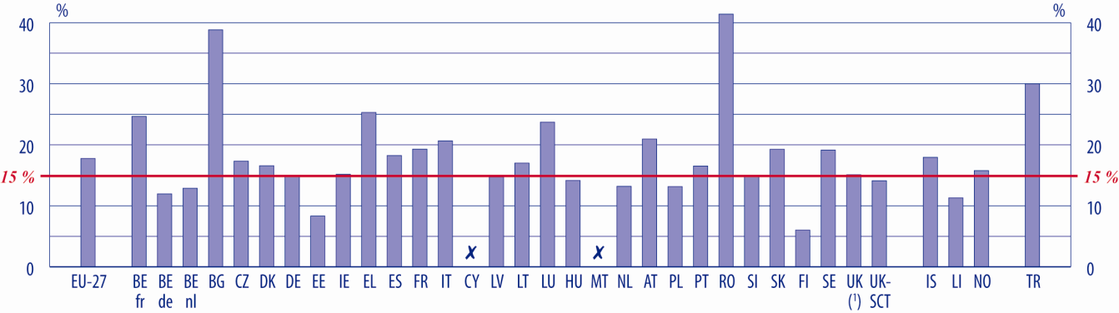

Avots: OECD, PISA 2009 datubāze
Attēlā atzīmētā 15% robeža ir ES noteiktais mērķrādītājs, kas jāsasniedz līdz 2020. gadam.

2. Piecpadsmitgadīgo skolēnu proporcija ar zemiem sasniegumiem matemātikā, 2009. gads
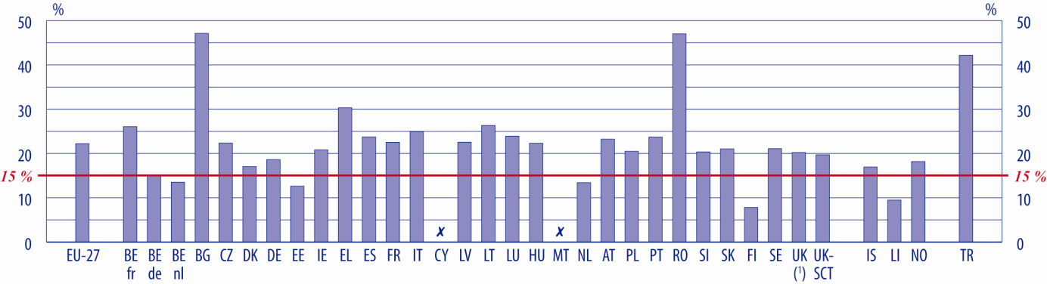

Avots: OECD, PISA 2009 datubāze.
Attēlā atzīmētā 15% robeža ir ES noteiktais mērķrādītājs, kas jāsasniedz līdz 2020. gadam.

